Н. Н. Вавилова, Ю. М. Перельман, Л. М. Клячкин
ЭРГОСПИРОМЕТРИЯ В ДИАГНОСТИКЕ НАРУШЕНИЙ СИСТЕМЫ
ТРАНСПОРТА КИСЛОРОДА У БОЛЬНЫХ
ХРОНИЧЕСКИМ БРОНХИТОМ
Институт физиологии и патологии дыхания СО АМН СССР (дир. — акад. АМН СССР
М. Т. Луценке), Благовещенск

Актуальность количественной оценки функцио- нальной способности системы транспорта кислорода у больных хроническим бронхитом (ХБ) обусловливает необходимость использования эрго-спирометрического метода в клинической практике не только для выяснения степени ограничения физической работоспособности, но и для выявления начальных признаков легочно-сердеч-ной недостаточности в целях оптимизации реабилитационных мероприятий [4, 10].
дартизированную по отношению к должной аэробной мощности для индивидуума данного возраста, пола и массы тела, задавали на велоэргометре ЭР/2 («Эрих Егер», ФРГ) под мониторным электрокардиографическим контролем. Нагрузку увеличивали непрерывно через каждую минуту на 10 % от прогнозируемого максимального уровня до отказа или до появления симптомов ограничения нагрузки. Вентиляционную функцию легких исследовали методом общей плетизмографии тела на аппарате «Бодитест» ,(«Эрих Егер», ФРГ).
Методом' спирометрии форсированного выдоха до и после физической нагрузки определяли состояние бронхиальной проходимости по параметрам кривой поток — объем: форсированной жизненной емкости легких (ФЖЕЛ), объему форсированного выдоха за 1 с (ОФВ0, пиковой объемной скорости выдоха (ПОС_{ВЫД}) и объемным скоростям выдоха на уровне 25, 50 и 75 % выдыхаемой ФЖЕЛ (соответственно МОС25, МОС₅о и МОС₇₅).
Достоверность различий эргоспирометрических показателей между группами определяли с помощью непарного критерия t Стьюдента, сравнение спирометрических параметров до и после нагрузки — парным критерием t.
Толерантность к физической нагрузке, определяемая по величине выполненной работы (W)
и мощности (W), и показатели вентиляции, гемодинамики, газообмена на высоте нагрузки представлены в табл. 1. По показателям энергодеятельности больные ХНБ не отличались от контрольной группы. В группе больных ХОБ
т
Цель исследования состояла в комплексном изучении функционального состояния системы транспорта кислорода при мышечной деятельности у больных ХБ в зависимости от типа и степени выраженности нарушений функции внешнего дыхания.
Обследованы 56 больных ХБ на стационарном этапе лечения. 1-ю группу составили 28 больных хроническим необструктивным бронхитом (ХНБ), 2-ю — 28 больных .хроническим обструктивным бронхитом (ХОБ). Диагноз был выставлен на основании комплексного клинико-лабораторного и инструментального обследования с применением рентгенологических, эндоскопических и функциональных методов. Контрольную группу составили 46 здоровых лиц. Группы больных и здоровых не различались по полу, возрасту и антропометрическим параметрам.
Функциональное состояние дыхательной системы при физической нагрузке изучали методом эргоспирометрии на аппарате «Эргопневмотест» («Эрих Егер», ФРГ) с газоанализом выдыхаемого воздуха по О2 и СО2. Физическую нагрузку, стан-
4 Тер. архив № 11 —97

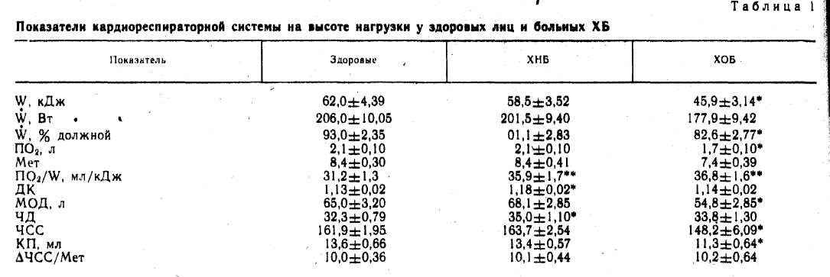
Примечание. Звездочками помечены достоверные различия показателей здоровых лиц и больных ХБ. Одна звез
дочка — р<0,05, две — р<0,01. ПО2 — максимальное потребление кислорода, Мет — метаболическая мощность, ДК -г ды
хательный коэффициент, ЧД число дыханий в минуту, ЧСС — частота сердечных сокращений в минуту, КП — кисло
родный пульс, МОД — 'максимальный объем вентиляции на высоте нагрузки, ∆ЧСС/Мет — прирост ЧСС от уровня
покоя к достигнутому уровню кмообмена. ,

суммарная величина выполненной работы за время тестирования оказалась более низкой по сравнению со здоровыми лицами и больными ХНБ.
Изменения вентиляции и газообмена у больных ХБ соответствовали уровню их энергообмена во время мышечной деятельности. МОД у больных ХНБ существенно не отличался от его значений в контрольной группе, однако достигался за счет более высокой ЧД. У больных ХОБ уровень МОД был достоверно ниже, чем у здоровых лиц и больных ХНБ, за счет дыхательного объема. При этом ЧД в группах не различалась.
В обеих группах больных существенно сниженной оказалась газообменная эффективность вентиляции. Средний дыхательный эквивалент по О2 в начале нагрузки у больных ХНБ составил 46,4±1,4 л, у больных ХОБ —45,9±1,9 л, в то время как у здоровых лиц — 35,0±1,5л (р<;0,001). Дыхательный эквивалент на уровне субмаксимальной мощности нагрузки составил соответственно 29,3±1,7, 30,0±2,4 и 24,5±1,0 л (р<0,05). ПО2 как в абсолютных величинах, так и в единицах метаболической мощности * снижалось лишь у больных ХОБ. При этом кислородная стоимость 1 кДж работы достоверно увеличивалась. Максимальный ДК был несколько выше у больных ХНБ, чем в контрольной группе. При сравнительном анализе гемодинамических показателей обнаружено достоверное снижение величины КП и ЧСС у больных ХОБ. Л ЧСС/Мет в общей совокупности больных не различался. Однако в группе здоровых мужчин А ЧСС/Мет составил 8,7±0,52, у больных ХНБ — 10,6±0,78 (р<0,05) и у больных ХОБ — 11,7±0,95 (р<0,001).
В табл. 2 представлена реакция бронхиальной проходимости на физическую нагрузку у здоровых

лиц и больных ХБ. Снижение параметров форсированного выдоха после физической нагрузки было обнаружено лишь у больных ХНБ, у которых достоверно упала МОС25. При этом появились достоверные различия в значениях МОС75 и ПОС_{ВЫД} у больных ХНБ и здоровых лиц в резуль- тате разнонаправленных тенденций в реакции бронхиальной проходимости на физическую нагрузку.
Множественный корреляционный анализ показал тесную связь между показателями энергодеятельности и параметрами функции внешнего дыхания, измеренными в состоянии покоя.
У больных ХБ коэффициент корреляции W и ФЖЕЛ составил 0,82, W и . OФB1 — 0,76 (р<;0,001). Аналогичный характер взаимосвязи определялся между ОФВ1 и ПО₂ (r-=0,74, р<0,001).
Анализ полученных данных показал, что при отсутствии обструктивного синдрома у больных ХБ сохраняется достаточно высокий уровень физической работоспособности. Толерантность к физической нагрузке у больных ХОБ оказалась достоверно ниже, чем в контрольной группе и у больных ХНБ. Уменьшение переносимости физической нагрузки с появлением обструктивного синдрома согласуется с данными, полученными в работах других авторов [2, 8, 11].
В связи с тем что максимальный уровень выполненной работы в обследуемых группах был различным, более адекватным при анализе вентиляторного ответа на физическую нагрузку было бы сопоставление МОД с величиной фактически выполненной работы. По данным проведенного нами порреляционного анализа установлена тесная связь между величиной работы и уровнем развиваемой вентиляции у здоровых мужчин

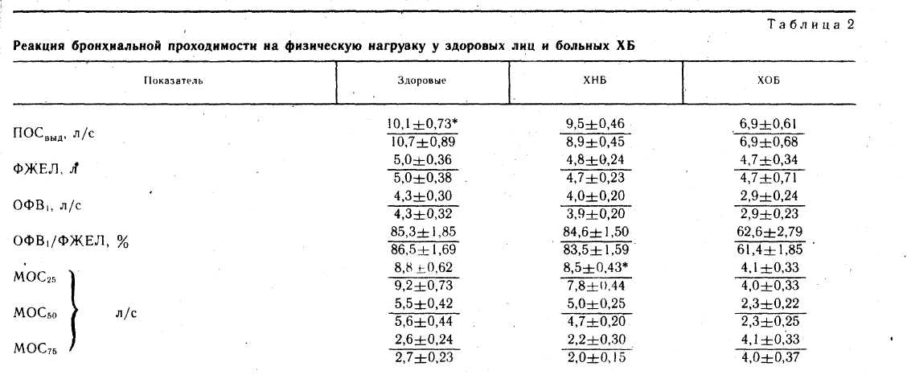
Примечание. В числителе — показатели до физической нагрузки, в знаменателе — после физической нагрузки; звездочкой помечены достоверные изменения параметров.

(r=0,73). Это дало основание разработать урав- нение линейной регрессии для расчета должных I значений вентиляции для данного уровня полезной работы:
МОД (л) =0,51∙W (кДж)+30,7.
При использовании разработанного уравнения регрессии обнаружено, что у больных ХНБ максимальная вентиляция легких достигала 109,6dr8,4 % от ее должного уровня для фактически выполненной работы. Это свидетельствует о появлении на ранних стадиях ХБ в отсутствие обструктивного синдрома тенденции к гипервентиляции во время физической" нагрузки. Последняя носит явно компенсаторный характер в ответ на ухудшение бронхиальной проходимости на высоте нагрузки. В то же время чрезмерное возрастание МОД-преимущественно за счет ЧД является причиной снижения эффективности вентиляции по отношению к достигнутому уровню газообмена и уменьшает резервные возможности дыхательной системы. В группе больных ХОБ расчетный МОД составил 93,5±6,5 % от должной величины для выполненной работы. Обнаруженная тенденция к снижению вентиляторного ответа на пороговую нагрузку свидетельствует о том, что появление обструктивного синдрома существенно ограничивает компенсаторные возможности аппарата вентиляции. Это подтверждается данными корреляционного анализа, показавшего прямую зависимость между максимальной вентиляцией легких и ОФВ1 (г=0,55).
Таким образом, основным фактором, лимитирующим уровень максимальной вентиляции при физической нагрузке, является степень бронхиальной обструкции, которая усугубляется нарушением экономичности и эффективности работы дыхатель-
4* . ' ' —S
ных мышц. В результате несоответствия прилагаемого усилия для увеличения вентиляции и достигнутого эффекта формируется ощущение выраженного дыхательного дискомфорта [9]. В настоящем исследовании чувство нехватки воздуха и затруднение дыхания наблюдалось у всех больных ХОБ.
При сравнительном анализе состояния бронхиальной проходимости на первой минуте отдыха после физической нагрузки по сравнению с исходным уровнем у больных ХНБ определялось его достоверное ухудшение, которое, по-видимому, связано с развитием утомления дыхательной мускулатуры [7] и ухудшением микроциркуляции [5]. Данное обстоятельство является важным синдромологическим признаком несостоятельности аппарата вентиляции у обследованных лиц.
У больных ХОБ при оценке показателей дыхательной системы после нагрузки не обнаружено падения бронхиальной проходимости от исходного уровня. Возможно, это связано с низким «пусковым» нагрузочным фактором (на 12 % ниже, чем у больных ХНБ), не исключается также влияние существующих органических изменений бронхиального дерева.
Гемодинамические показатели,, измеренные на высоте нагрузки, имели высокую информативность для оценки кардиоциркуляторного резерва у больных ХБ. Величина КП у больных ХОБ была значительно ниже, чем у здоровых лиц. Больные прекращали работу задолго до достижения предельных значений ЧСС, в том числе и из-за высокой энергетической стоимости вентиляции [3, 10], нарушения микроциркуляции [6]. Сочетание сниженной вентиляторной функции с нарушением центральной и периферической гемодинамики может трактоваться как синдром
9—

взаимного отягощения [7]. Для выполнения аналогичной по мощности работы больным ХНБ потребовалась более выраженная мобилизация сердечно-сосудистой системы. У больных ХОБ хронотропная реакция (Д ЧСС/Мет) была еще более выраженной и находилась в патологической области.
Несмотря на меньший объем выполненной работы, кислородная стоимость энергодеятельности у больных ХОБ оказалась значительно выше, чем у больных ХНБ и здоровых лиц. Обнаруженная тенденция характеризует нарушение экономичности мышечной деятельности по мере прогрес-сирования заболевания.
Нами обнаружена тесная корреляционная связь максимально выполненной нагрузки с параметрами бронхиальной проходимости, в большей степени с ОФВ1 Коэффициент корреляции у больных ХНБ составил 0,84, у больных ХОБ 0,75 (p<0,00l). Это позволило вывести уравнение линейной регрессии для прогнозирования уровня
физического состояния по формуле W (Вт)=39Х
ОФВ1,+48,6 для больных ХНБ и W (Вт)=39Х ОФВ1 +78,3 для больных ХОБ. С помощью предложенного уравнения при использовании параметров спирометрии можно быстро проводить индивидуальную оценку потенциальных возможностей больных ХБ, не прибегая к нагрузочному тестированию.
Выводы
- У больных ХБ в отсутствие обструктйвного
синдрома сохраняется достаточно высокий уро
вень переносимости мышечной деятельности.
Однако наблюдается тенденция к снижению
резервных возможностей кардиореспираторной си
стемы, что проявляется значительным напряже
нием аппарата вентиляции и кровообращения для
достижения максимального уровня обмена ве
ществ. ' _{у} .
- Для выявления ранних признаков нарушения
функции внешнего дыхания у больных ХНБ необ
ходимо проводить сравнительный анализ парамет
ров форсированного выдоха до и после физиче
ской нагрузки.
3. У больных ХОБ отмечается прогрессирую
щее снижение толерантности к физической нагруз
ке, непосредственной причиной которого является
неспособность адекватно увеличивать вентиляцию
из-за обструкции дыхательных путей. Дополни
тельными факторами, определяющими снижение
физической работоспособности, служат наруше-
ния газообменной эффективности вентиляции и
неадекватная реакция сердечно-сосудистой си-
схемы.
4. Проведение эргоспирометрического исследо-
вания больных ХБ в условиях лечебно-профилак-
тических учреждений обеспечивает определение
допустимых энергетических пределов для повсед-
невной деятельности и построение программы
физической реабилитации.
ЛИТЕРАТУРА
- Бреслав И. С. // Успехи физиол. наук.— 1988.— № 1.—
С. 24—39.
- Гендлин Г. Е. Роль сдигов гемодинамики в изменении
толерантности к физической нагрузке у больных хрони-
ческими неспецифическими заболеваниями легких. Авто-
реф. дис. канд. мед. наук.—М., 1986.
- Канаев Н. Н. Особенности реакции дыхания на физическую
нагрузку // Руководство по клинической физиологии дыха-
ния / Под ред. Л. Л. Шика, Н. Н. Канаева.— Л., 1980.—
С. 258—259.
- Клячкин Л. М., Косыгина А. М., Лебедева М. Н. и др. //
Реабилитация больных с заболеваниями органов дыха-
ния.— М.₍ 1989.— С. 54—58.
- Клячкин Л. М., Родионова Т. М. // Тер. арх.— 1987,—
№ 3.— С. 60—63.
- Клячкин Л. ЬА., Щегольков А. М., Проскурин В. М. //
Актуальные вопросы реабилитации больных с патологией
органов дыхания.— Барнаул, 1989.— С. 93—94.
- Клячкин Л. М., Булавин В. В., Резниченко А. И. и др. //
Воен: мед. журн.— 1989.—№ П.—С. 41—43.
- Родионова Т М. Ранняя диагностика легочного сердца
с помощью велоэргометрии при хроническом бронхите.
Автореф. дис. канд. мед. наук.— Саратов, 1983.
- Чучалин А. Г. // Тер. арх..— 1990.- № 3.— С. 3—7.

- Belman M. J. // Clin. Chest Med.— 1986.— Vol. 7.—
P. 585—597
- Reitner W., Meinert G., Schneider W._{t} Tittelbach U. //
Z. Erkr.— Atm.— 1987.— Bd 2.— S. 126—134.
Поступила 06.09.90
ERGOSPIROMETRY IN THE DIAGNOSIS OF OXYGEN TRANSPORT DISORDERS IN PATIENTS WITH CHRONIC BRONCHITIS
N. N. Vavilova, Yu. M. Perelman, L. M. Klyachkin Sum ma г у
Ergospirometry was used to carry out a study with the increasing exercise in 56 patients with chronic bronchitis and 46 healthy subjects. The limit physical potentialities, qualitative and quantitative characteristics of ventilation, hemodyna-mics, gas exchange at the height of the exercise were corrf-pared. It has been established that in the early disease stages, there was a tendency to hyperventilation during exercise in response to the deterioration of bronchial patency, which was accompanied by significant deterioration of the efficacy of ventilation with respect to the level of gas exchange attained. A close relationship has been discovered between the magnitude of energy activity and bronchial patency. The authors give practical recommendations for determining work fitness prognosis on the basis of the linear regression equation with the use of the parameters of external respiratory function.

